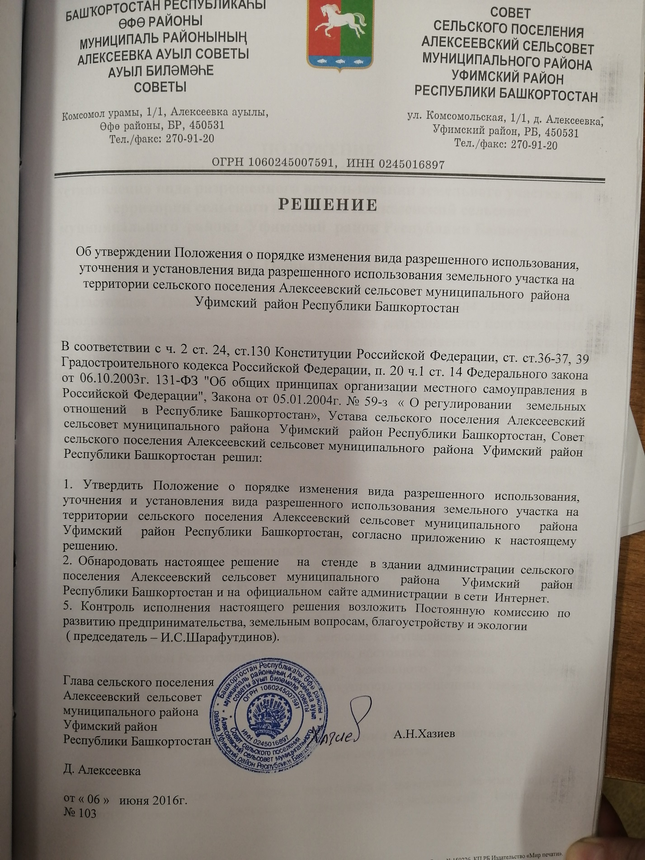

Об утверждении Положения о порядке изменения вида разрешенного использования, уточнения и установления вида разрешенного использования земельного участка на территории сельского поселения Алексеевский сельсовет муниципального района Уфимский район Республики Башкортостан

В соответствии с ч. 2 ст. 24, ст.130 Конституции Российской Федерации, ст. ст.36-37, 39 Градостроительного кодекса Российской Федерации, п. 20 ч.1 ст. 14 Федерального закона от 06.10.2003г. 131-ФЗ "Об общих принципах организации местного самоуправления в Российской Федерации", Закона от 05.01.2004г. № 59-з « О регулировании земельных отношений в Республике Башкортостан», Устава сельского поселения Алексеевский сельсовет муниципального района Уфимский район Республики Башкортостан, Совет сельского поселения Алексеевский сельсовет муниципального района Уфимский район Республики Башкортостан решил:

1. Утвердить Положение о порядке изменения вида разрешенного использования, уточнения и установления вида разрешенного использования земельного участка на территории сельского поселения Алексеевский сельсовет муниципального района Уфимский район Республики Башкортостан, согласно приложению к настоящему решению.
2. Обнародовать настоящее решение на стенде в здании администрации сельского поселения Алексеевский сельсовет муниципального района Уфимский район Республики Башкортостан и на официальном сайте администрации в сети Интернет.
5. Контроль исполнения настоящего решения возложить Постоянную комиссию по развитию предпринимательства, земельным вопросам, благоустройству и экологии
( председатель – И.С.Шарафутдинов).

Глава сельского поселения
Алексеевский сельсовет
муниципального района
Уфимский район
Республики Башкортостан А.Н.Хазиев

Д. Алексеевка

от « 06 » июня 2016г.
№ 103

Приложение к решению
Совета сельского поселения
Алексеевский сельсовет
муниципального района
Уфимский район
Республики Башкортостан
от «06» июня 20126г. № 103

ПОЛОЖЕНИЕ
о порядке изменения вида разрешенного использования, уточнения и установления вида разрешенного использования земельного участка на территории сельского поселения Алексеевский сельсовет муниципального района Уфимский район Республики Башкортостан

1. Общие положения

1.1.Настоящее Положение «О порядке изменения вида разрешенного использования, уточнения и установления вида разрешенного использования земельного участка на территории сельского поселения Алексеевский сельсовет муниципального района Уфимский район Республики Башкортостан (далее по тексту – Положение) устанавливает порядок изменения вида разрешенного использования, уточнения и установления вида разрешенного использования земельного участка в сельском поселении сельского поселения Алексеевский сельсовет муниципального района Уфимский район Республики Башкортостан (далее по тексту – сельское поселение) в целях реализации прав граждан Российской Федерации, проживающих на территории сельского поселения на непосредственное участие в осуществлении местного самоуправления.
1.2.Правовую основу изменения вида разрешенного использования, уточнения и установления вида разрешенного использования земельного участка составляют Земельный кодекс Российской Федерации, Градостроительный кодекс Российской Федерации, Федеральный закон от 6 октября 2003 года «Об общих принципах организации местного самоуправления в Российской Федерации», Закон от 05.01.2004г. № 59-з « О регулировании земельных отношений в Республике Башкортостан», Устав сельского поселения Алексеевский сельсовет муниципального района Уфимский район Республики Башкортостан, настоящее положение
1.3.Вид разрешенного использования земельного участка – это установленная в публичном порядке совокупность разрешенных параметров использования земельного участка.

2. Рассмотрение обращений об изменении вида разрешенного использования земельного участка

2.1. Заинтересованное лицо вправе обратиться с заявлением на имя главы сельского поселения сельского поселения Алексеевский сельсовет муниципального района Уфимский район Республики Башкортостан (далее по тексту – глава сельского поселения) об изменении вида разрешенного использования земельного участка принадлежащего данному лицу на праве собственности.
В заявлении об изменении вида разрешенного использования земельного участка указывается:
собственник земельного участка, его адрес места жительства или место нахождения (для юридического лица);
документы-основания о принадлежности земельного участка;
кадастровый номер земельного участка;
категория земельного участка;
площадь земельного участка;
разрешенное использование;
предполагаемое разрешенное использование;
обоснование необходимости изменение вида разрешенного использование;
дата;
подпись заявителя.
2.2. К заявлению об изменении вида разрешенного использования земельного участка в обязательном порядке прилагаются следующие документы:
а) копия документа, удостоверяющего личность, - для физических лиц; нотариально заверенные копии учредительных документов и выписка из Единого государственного реестра юридических лиц - для юридических лиц; нотариально заверенные копии документов, подтверждающих государственную регистрацию в качестве индивидуального предпринимателя, и выписка из Единого государственного реестра индивидуальных предпринимателей - для индивидуальных предпринимателей;
б) нотариально заверенная копия свидетельства о государственной регистрации права либо иного документа, подтверждающего право собственности обратившегося лица на земельный участок;
в) выписка из Единого государственного реестра прав на недвижимое имущество и сделок с ним на земельный участок (срок действия выписки не более тридцати дней со дня выдачи);
г) кадастровый паспорт земельного участка или кадастровая выписка о земельном участке (срок действия - не более одного года со дня выдачи);
д) справка из МРИ ФНС № 30 об отсутствии задолженности по уплате налогов за пользование земельным участком (срок действия справки – 30 дней со дня выдачи).
2.3. В случае если земельный участок находится в общей долевой собственности нескольких лиц, такие лица обращаются с заявлением об изменении вида разрешенного использования совместно.
2.4. При отсутствии документов, определенных пунктом 2.2, либо при отсутствии совместного обращения в случае, указанном в пункте 2.3, заявление об изменении вида разрешенного использования земельного участка не рассматривается.
2.5. Изменение вида разрешенного использования земельного участка, осуществляется при условии соблюдения требований действующих технических регламентов и нормативных документов.

3. Принятие решения об изменении вида разрешенного использования

3.1. Заявление об изменении вида разрешенного использования земельного участка рассматривается Комиссией об изменении вида разрешенного использования, уточнения и установления вида разрешенного использования земельного участка на территории сельского поселения (далее по тексту – Комиссия) в течение 30 дней с момента подачи заявления, которая принимает решение о возможности (невозможности) изменения вида разрешенного использования. Комиссия назначается постановлением главы сельского поселения.
3.2. Для принятия решения Комиссией осуществляется выезд специалистов сельского поселения на земельный участок на транспорте заявителя.
3.3. В принятии положительного решения Комиссией может быть отказано в случае, если изменение вида разрешенного использования земельного участка с учетом представленных документов, места расположения земельного участка, испрашиваемого и имеющегося вида разрешенного использования земельного участка, не допускается действующим законодательством.
3.4. В случае принятия Комиссией положительного решения о подготовке материалов для изменения вида разрешенного использования выписка из протокола заседания Комиссии направляется в адрес сельского поселения в целях подготовки материалов для предварительного согласования места размещения объекта при изменении вида разрешенного использования и выдачи специального акта выбора земельного участка.
3.5. Получение предварительного согласования места размещения объекта при изменении вида разрешенного использования земельного участка и согласование специального акта выбора осуществляется самостоятельно счет заинтересованным лицом и за его счет.
3.6. После согласования специального акта выбора земельного участка главой сельского поселения выносится постановление о предварительном согласовании места размещения объекта при изменении вида разрешенного использования, утверждающее специальный акт выбора.
3.7. После выполнения процедур, указанных в пунктах , вопрос об изменении вида разрешенного использования земельного участка подлежит обсуждению на публичных слушаниях в порядке, установленном Положением «О порядке организации и проведения публичных слушаний на территории сельского поселения Алексеевский сельсовет муниципального района Уфимский район Республики Башкортостан
3.8. Постановление об изменении вида разрешенного использования принимается главой сельского поселения в случае, если изменение вида разрешенного использования было одобрено на публичных слушаниях, либо если по вопросу изменения вида разрешенного использования земельных участков обоснованных возражений не поступило.
3.9. Постановление об изменении вида разрешенного использования принимается независимо от имеющихся имущественных прав на земельный участок в случаях:
- если необходимость изменения вида разрешенного использования установлена решением Правительства Республики Башкортостан, Правительства Российской Федерации, иных органов государственной власти;
- если необходимость изменения вида разрешенного использования обусловлена приведением вида разрешенного использования земельного участка в соответствие с целевым назначением, определенным исходя из принадлежности к определенной категории;
- если необходимость изменения вида разрешенного использования обусловлена невозможностью использования земельного участка в соответствии с ранее установленным разрешенным использованием;
- если необходимость изменения вида разрешенного использования обусловлена требованиями документации по планировке территории, документами территориального планирования либо градостроительного зонирования;
- если необходимость изменения вида разрешенного использования обусловлена приведением вида разрешенного использования земельного участка в соответствие с целевым назначением (статусом) объекта недвижимости, находящегося на данном земельном участке.
3.10. Принятие решения о предварительном согласовании места размещения объекта (утверждении специального акта выбора земельного участка для изменения вида разрешенного использования) при изменении вида разрешенного использования земельного участка не требуется в случаях:
- если испрашиваемый вид разрешенного использования земельного участка не предусматривает осуществление строительства;
- если согласования, ранее полученные при проведении процедуры выбора земельного участка, а также при определении вида разрешенного использования, свидетельствуют о возможности использования земельного участка для испрашиваемого вида разрешенного использования без проведения дополнительных согласований;
- если изменение вида разрешенного использования обусловлено приведением вида разрешенного использования земельного участка в соответствие с целевым назначением (статусом) объекта недвижимости, находящегося на данном земельном участке.
3.11. В случае если на земельном участке, вид разрешенного использования которого подлежит изменению, расположен объект недвижимости, назначение такого объекта подлежит приведению в соответствие с вновь установленным видом разрешенного использования земельного участка. При этом соответствующие решения должны быть приняты единовременно.

4. Уточнение и установление вида разрешенного использования земельного участка

4.1. В случае если в документах о (на) праве собственности на землю и (или) в документах государственного кадастра недвижимости указано, что земельный участок имеет несколько видов разрешенного использования, либо сведения о виде разрешенного использования земельного участка не соответствуют требованиям действующего законодательства, заинтересованное лицо вправе обратиться в адрес главы сельского поселения с заявлением об уточнении вида разрешенного использования земельного участка.
При направлении заявления в адрес главы сельского поселения заявитель вправе выбрать один из видов разрешенного использования (в случае, если в документах о правах на землю, либо в документах государственного кадастра недвижимости указано несколько видов разрешенного использования) либо указать на фактическое использование земельного участка (в случае, если вид разрешенного использования не соответствует требованиям действующего законодательства).
В заявлении об уточнении или установлении вида разрешенного использования земельного участка указывается:
собственник земельного участка, его адрес места жительства или места нахождения;
документы-основания о принадлежности земельного участка;
кадастровый номер земельного участка;
адрес земельного участка;
категория земельного участка (при наличии);
площадь земельного участка;
разрешенное использование;
фактическое использование;
предполагаемое разрешенное использование;
дата;
подпись заявителя.
4.2. В случае если в документах о правах на землю и (или) документах государственного кадастра недвижимости отсутствует указание на вид разрешенного использования земельного участка, заинтересованное лицо вправе обратиться к главе сельского поселения с заявлением об установлении вида разрешенного использования земельного участка.
При направлении заявления в адрес главы сельского поселения заявитель вправе указать на необходимость установления вида разрешенного использования земельного участка с учетом имеющихся документов (схемы расположения земельного участка на кадастровом плане территории; документа, подтверждающего имущественные права на здание, строение, сооружение, расположенное на земельном участке; документации по планировке территории; документов территориального планирования и градостроительного зонирования; иных документов, подтверждающих необходимость установления вида разрешенного использования земельного участка).
4.3. К заявлению об уточнении или установлении вида разрешенного использования земельного участка прилагаются следующие документы:
а) копия документа, удостоверяющего личность заявителя (для физических лиц), копии учредительных документов (для юридических лиц);
б) копии документов о правах на землю, при необходимости, заверенные архивным отделом администрации Дмитровского муниципального района Московской области;
в) кадастровый паспорт земельного участка либо кадастровая выписка о земельном участке (при наличии соответствующих сведений в государственном кадастре недвижимости, срок действия не более одного года со дня выдачи);
г) выписка из Единого государственного реестра прав на недвижимое имущество и сделок с ним на земельный участок (срок действия выписки не более 30 дней со дня выдачи);
д) справки из Инспекции Федеральной налоговой службы г. Дмитрова Московской области об отсутствии задолженности по уплате налогов за земельный участок, а также о наличии сведений о данном земельном участке (срок действия справки не более 30 дней со дня выдачи).
К заявлению об установлении вида разрешенного использования земельного участка помимо вышеуказанных прилагаются документы, предусмотренные пунктом 4.1.
4.4. В случае если земельный участок находится в общей долевой собственности нескольких лиц, такие лица обращаются с заявлением об уточнении или установлении вида разрешенного использования совместно.
4.5. В течение 30 дней с момента поступления заявления об уточнении или установлении вида разрешенного использования земельного участка Главой сельского поселения принимается соответствующее постановление.
4.6. Установление и уточнение вида разрешенного использования земельного участка осуществляется без проведения публичных слушаний, за исключением случаев предоставления разрешения на условно разрешенный вид использования земельного участка.

5. Рассмотрение споров об изменении, уточнении и установлении
вида разрешенного использования земельного участка

5.1. Все споры об изменении, уточнении и установлении вида разрешенного использования земельного участка рассматриваются в порядке, установленном законодательством Российской Федерации.

